2014年度能力提升计划
学会申报系统使用指南

1、系统入口
学会网络申报系统入口在学会之窗（http://xh.jskx.org.cn/）页面右侧，点击“项目管理平台”进入系统登录界面。

2、系统登录
输入用户名和密码登录系统。
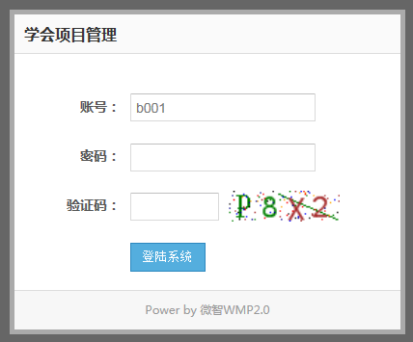
用户名是分配给学会的账户或学会编码（如A001、B007等）。
默认登录密码是：abc123
登录后界面：
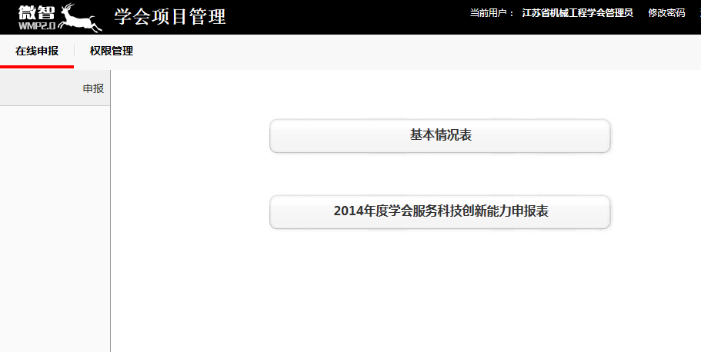
基本情况表应首先填写，该表可随时更新维护。
学会服务科技创新能力申报表、软科学研究课题申报表可在规定时间段点击选择，各学会、省辖市科协及高校科协根据情况自主选择填报。
3、申报表填写须知
- 所有“服务科技创新能力申报表”都会在下拉列表中显示，在下拉列表中选择需要填写的申报表，点击创建可进行填写；
- 所有字段必须填写，不能留空；
填写数字的窗口不可填写其它类型信息，否则，保存时将提示无效；

填写报表时必须联网，填写过的字段将会自动保存，非正常退出后，再次进入会提示是否恢复未保存数据：
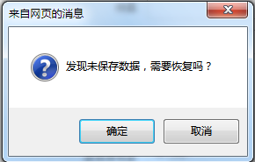
- 在填表界面下方，有一固定工具条，包含返回、保存两个按键；
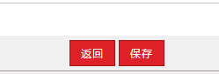
- 返回键用于返回上一页面，返回前应保存已填报信息，以防信息丢失，未保存时点击返回键会提示保存；
- 保存键用于保存当前已填写内容；
特别提醒：申报表成功提交后将无法进行修改，提交须谨慎。
- 上传附件允许的格式包括图片（jpg）、office文档(doc,docx,xls,xlsx)、压缩文档(zip, rar)，如果需要上传以上格式以外的文档请先用压缩软件打包成zip或rar格式。
上传文件大小不超过50M，由于网络的原因，请尽量控制在20M以内。
文件名请在上传前改好，尽量不要使用无意义的字母和数字。

3、报表提交
填写完成的申报表，可以点击提交，将申报表提交给省科协，提交后的报表将无法修改。
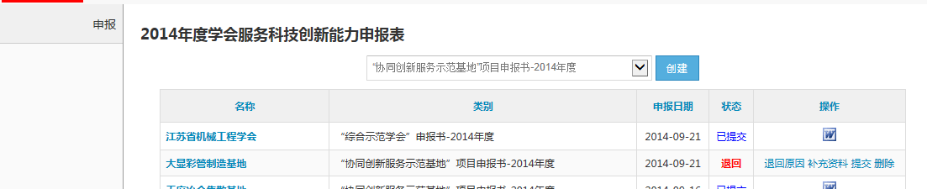
4、申报表打印
申报表提交后将在申报表列表页面该申报表右侧会出现一个word图标，点击后自动生成word格式的申报表，该word报表可直接打印，未通过审核的报表将会存在水印。
5、浏览器要求
为保证申报过程顺利，登录申报系统建议使用较高版本的浏览器，建议使用最新版的ie浏览器，或者google chome浏览器。申报界面首页下方有下载链接：

附件：项目申报指导及材料提交注意事项

项目申报指导及材料提交注意事项

项目申报技术指导：
负责人：汪 涛 电话：025-83196337，15651972066
冯 建 电话：025-83245979，13813045857

2014年能力提升项目申报材料纸质版提交：
地址：南京市湖北路85号，学会服务中心
联系人：郜红峰 电话：025-83245979，13851589566

2013年能力提升项目总结报告纸质版提交：
地址：南京市湖北路85号，学会服务中心
联系人：郜红峰 电话：025-83245979，13851589566

2013年能力提升项目总结报告电子版提交：
邮箱：jskx@vip.163.com
负责人：冯 建 电话：025-83245979，13813045857

